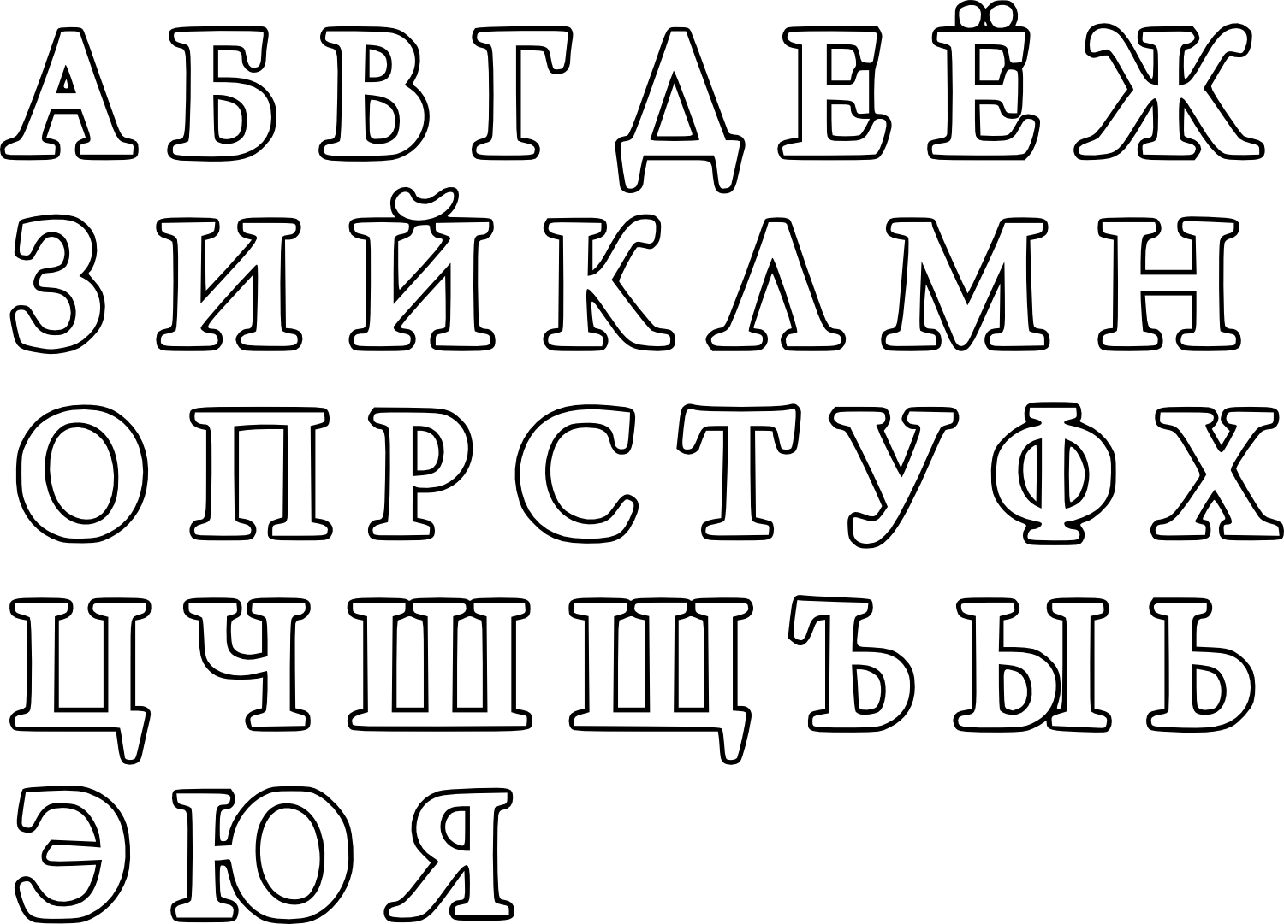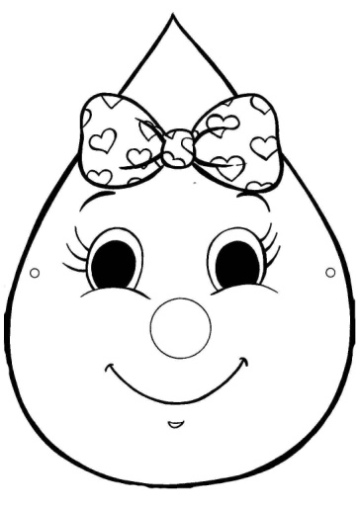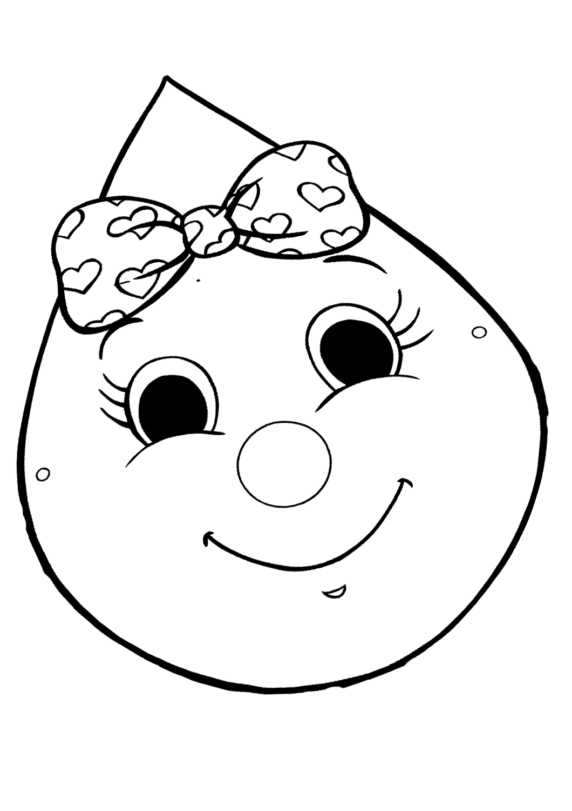

**«Буквенное лото Капелек»**



**Запоминаем буквы и звуки**!

**Через игру мы знакомимся с буквами и звуками!**

Ребята, запомните, что **буквы мы видим и пишем, а звуки мы слышим и произносим!**

**Капельки обозначили буквы и звуки по цветам**

чтобы нам легче было запомнить группы звуков!

**Звуки бывают гласные и согласные!**











|  |
| --- |
| **Гласные буквы** раскрасила красная Капелька.  Гласных букв всего десять (**А, О, У, Ы, Э, И, Я, Ё, Ю, Е**), а **гласных звуков** меньше, их только шесть: **А, О, У, Ы, Э, И**.  **Гласные звуки** не имеют преграды при произношении (аа-ааа, оо-ооо, уу-ууу, ыы-ыыы, ээ-эээ, ии-иии).  https://main-cdn.sbermegamarket.ru/hlr-system/809/802/056/121/323/45/600005303023b0.png |



|  |
| --- |
| **Гласные звуки** не имеют преграды при произношении (аа-ааа, оо-ооо, уу-ууу, ыы-ыыы, ээ-эээ, ии-иии).  **Каким цветом** мы их должны обозначить Капельку и ее **гласные буквы**?  https://tvoiraskraski.ru/wp-content/uploads/2022/06/kapelka4.gif |

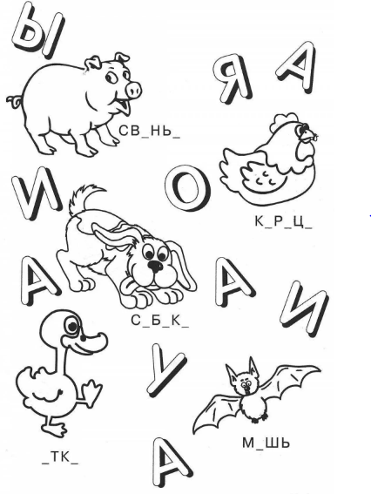

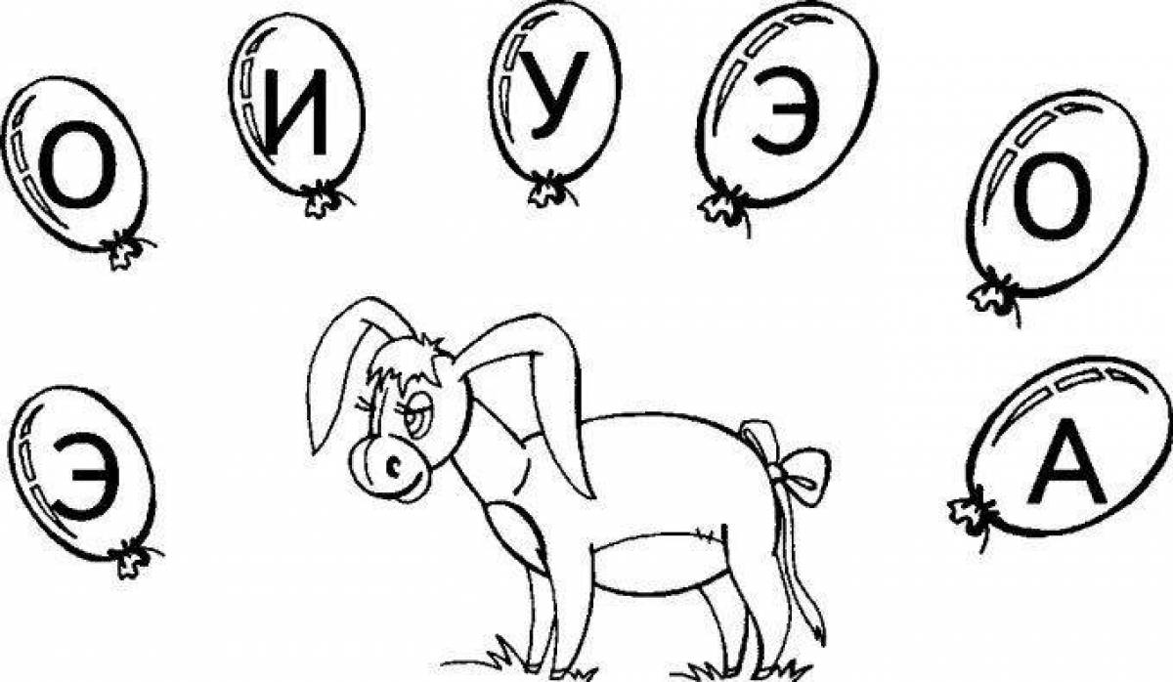



|  |
| --- |
| Ослик решил подарить Капельке **гласных букв и звуков** шары, но не знает каким цветом они должны быть. Помогите собрать ослику букет шаров нужного цвета.  Не забудьте раскрасить именинницу! |

**Согласные звуки обозначаются буквами**:

**Б**,**В**,**Г**,**Д**,**Ж**,**З**,**Й**,**К**,**Л**,**М**,**Н**,**П**,**Р**,**С**,**Т**,**Ф**,**Х**,**Ц**,**Ч**,**Ш**,**Щ**.

Согласные звуки мы произносим кратко и отрывисто, они имеют преграду при произношении: **М! С! К! П! Т! З! Ш!…**

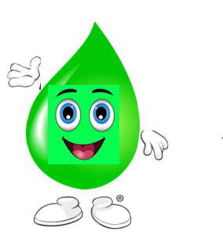Согласных звуков больше чем гласных, поэтому их раскрасили две капельки: **Капелька** синего цвета и **Капелька** зеленого цвета! Сначала они никак не могли решить кто из них будет раскрашивать какие именно буквы, но потом они заметили одну особенность у согласных звуков – они бывают: **глухими** и **звонкими**!

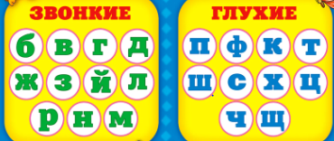



Ребята, чтобы вам легче запомнить какие **согласные звуки звонкие**, либо **глухие** – приложите ладонь к горлу и попробуйте произнести их!

Если чувствуете вибрацию в горле когда произносите – это **звонкие согласные звуки**, а если ваше горло находится в состоянии покоя, когда вы произносите согласный звук – это **глухие согласные звуки**.

**Попробуйте их произнести, приложив свою ладонь к горлу!**



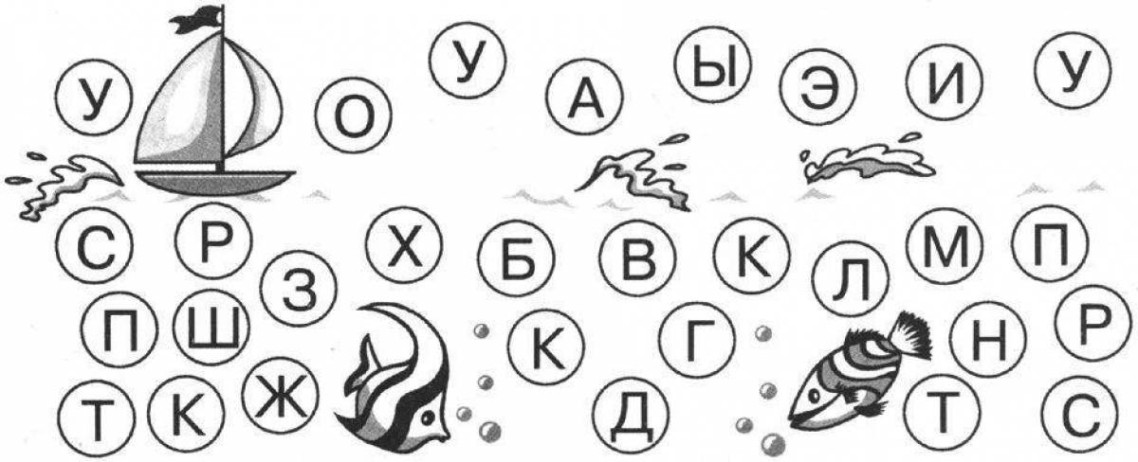

|  |
| --- |
| https://i.pinimg.com/originals/c2/b8/57/c2b85790d5a7ae74e45638772c1e3505.png  Найдите и раскрасьте **согласные буквы** имеющие: **согласный звонкий звук** и  **согласный глухой звук**! |

|  |  |
| --- | --- |
| Буквы необходимо раскрасить для игры «Буквенное лото Капелек» | https://i.pinimg.com/originals/c2/b8/57/c2b85790d5a7ae74e45638772c1e3505.png    https://sun9-42.userapi.com/impf/c840223/v840223740/4591d/lUxqD3z4jc4.jpg?size=864x1000&quality=96&sign=a80a39047c500c60883c569c6286d7bc&c_uniq_tag=uzKZueSRgbApLvLCO5cZZ1lIvExAjPWODNLqYrRocVM&type=album |
| Буквы необходимо раскрасить для игры «Буквенное лото Капелек»https://main-cdn.sbermegamarket.ru/hlr-system/809/802/056/121/323/45/600005303023b0.png | https://i.pinimg.com/originals/c2/b8/57/c2b85790d5a7ae74e45638772c1e3505.png      https://sun9-42.userapi.com/impf/c840223/v840223740/4591d/lUxqD3z4jc4.jpg?size=864x1000&quality=96&sign=a80a39047c500c60883c569c6286d7bc&c_uniq_tag=uzKZueSRgbApLvLCO5cZZ1lIvExAjPWODNLqYrRocVM&type=album |

|  |  |
| --- | --- |
| Буквы необходимо раскрасить для игры «Буквенное лото Капелек» | https://i.pinimg.com/originals/c2/b8/57/c2b85790d5a7ae74e45638772c1e3505.png  https://sun9-42.userapi.com/impf/c840223/v840223740/4591d/lUxqD3z4jc4.jpg?size=864x1000&quality=96&sign=a80a39047c500c60883c569c6286d7bc&c_uniq_tag=uzKZueSRgbApLvLCO5cZZ1lIvExAjPWODNLqYrRocVM&type=album |
| https://main-cdn.sbermegamarket.ru/hlr-system/809/802/056/121/323/45/600005303023b0.pngАлфавит необходимо раскрасить и вырезать буквы на карточки для игры «Буквенное лото Капелек» | https://main-cdn.sbermegamarket.ru/hlr-system/809/802/056/121/323/45/600005303023b0.png |

Правила игры:

- распределите карточки с буквами алфавита между игроками;

- ведущий показывает маленькие карточки по одной, называя буквы;

- карточку берет тот, кто первым найдет букву в алфавите;

- выигрывает тот, кто первым заполнит свою карточку с буквами алфавита.



